Работа с Turtlebot2

Преди да започнете този урок се предполага, че сте инсталирали ROS и сте прочели основните уроци!

Стартиране на turtlebot2 в Gazebo симулация
Отворете нов терминал и въведете командата:
roslaunch turtlebot_gazebo turtlebot_world.launch

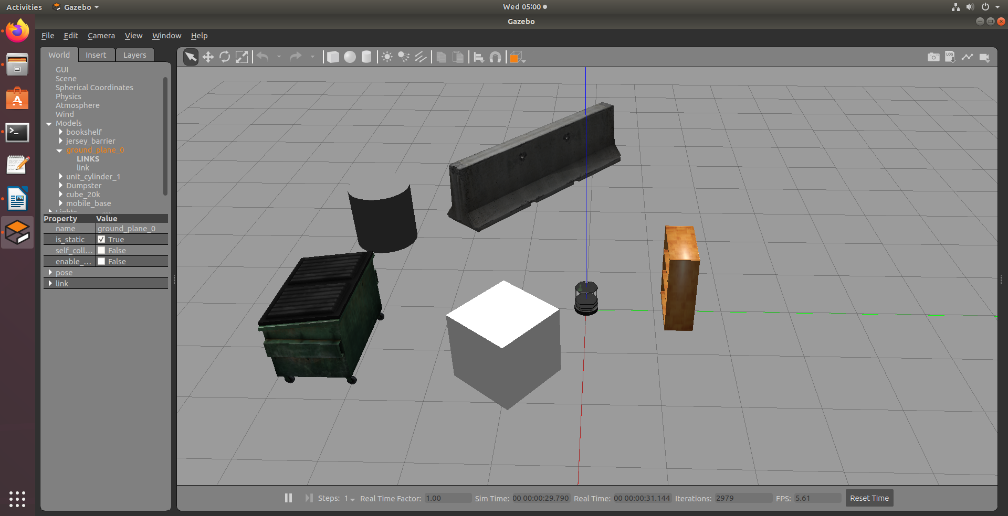

Задвижване на робота в симулацията
За да управлявате Turtlebot2 робота посредством клавиатурата, стартирайте връзката/ node/ за телеуправление чрез командата долу в нов прозореца на терминала. Терминала трябва да бъде активен, за да задавате команди.
roslaunch turtlebot_teleop keyboard_teleop.launch

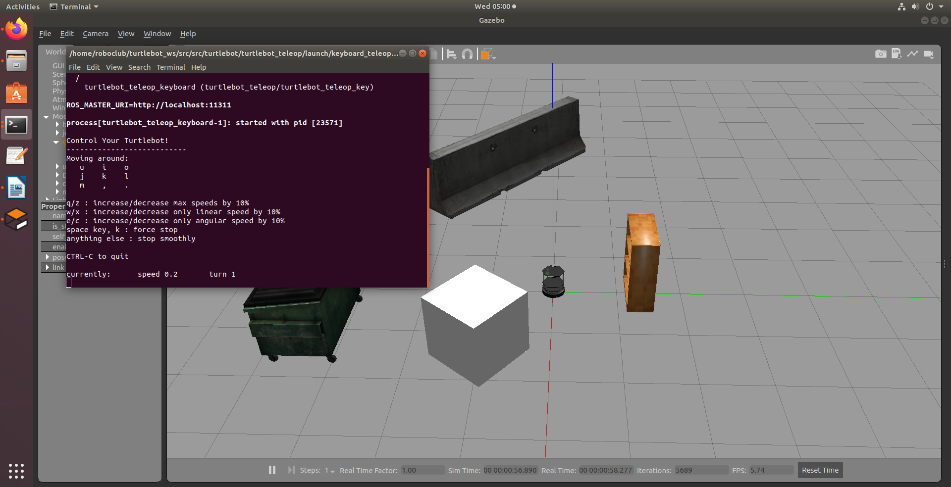

За да прекратите връзката с телеуправление въведете в терминала, в който е връзката, следната комбинация от клавиатурата Ctrl+C.

Turtlebot2 Gmapping demo:
В четири отделни прозореца:

Изберете сензора за дълбочина и стартирайте Turtlebot2 симулационната среда:
export TURTLEBOT_3D_SENSOR=asus_xtion_pro
roslaunch turtlebot_gazebo turtlebot_world.launch

Стартирайте gmapping demo:
roslaunch turtlebot_navigation gmapping_demo.launch

Стартирайте rviz визуализатора:
roslaunch turtlebot_rviz_launchers view_navigation.launch

Стартирайте връзката/node/ за телеуправление:
roslaunch turtlebot_teleop keyboard_teleop.launch

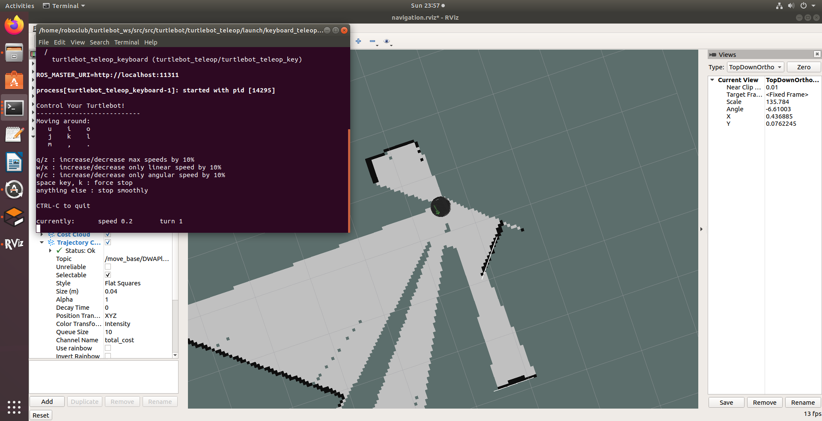

За да запазите генерираната карта пуснете map_saver програмата в нов терминал:

rosrun map_server map_saver -f ~/turtlebot2_map

Turtlebot2 Navigation demo:
В три отделни прозореца:
- Стартирайте Turtlebot2 симулационна среда:
export TURTLEBOT_3D_SENSOR=asus_xtion_pro
roslaunch turtlebot_gazebo turtlebot_world.launch

- Стартирайте turtlebot2 навигация:
roslaunch turtlebot_navigation amcl_demo.launch map_file:=$HOME/turtlebot2_map.yaml

- Стартирайте rviz визуализатор:
roslaunch turtlebot_rviz_launchers view_navigation.launch

- Преценяване на начална позиция
Преценяването на началната позиция трябва да бъде извършено преди пускането на навигацията, тъй като този процес използва AMCL параметрите, които са от съществено значение при навигирането. TurtleBot2 трябва да бъде правилно позициониран на картата с данните от LDS сензора, които точно препокриват изобразената карата
- Натиснете бутона за преценка на 2Д позицията в менюто на RViz.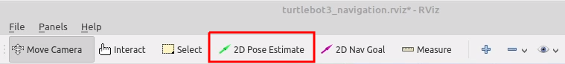
- Натиснете върху картата на мястото където е позициониран истинският робот и преместете зелената стрелка в посоката, в която е обърнат робота.
- Повторете стъпка 1 и 2 докато данните от LDS сензора се препокрият със запазената карта.

- Set Navigation Goal Задайте цел в навигацията

- Натиснете бутона 2D Nav Goal в менюто на RViz.
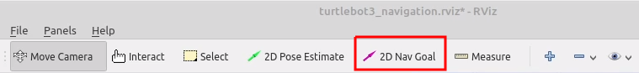
- Натиснете върху картата, за да зададете дестинация на робота и посредством зелената стрелка посочете посоката, в която е обърнат робота.

